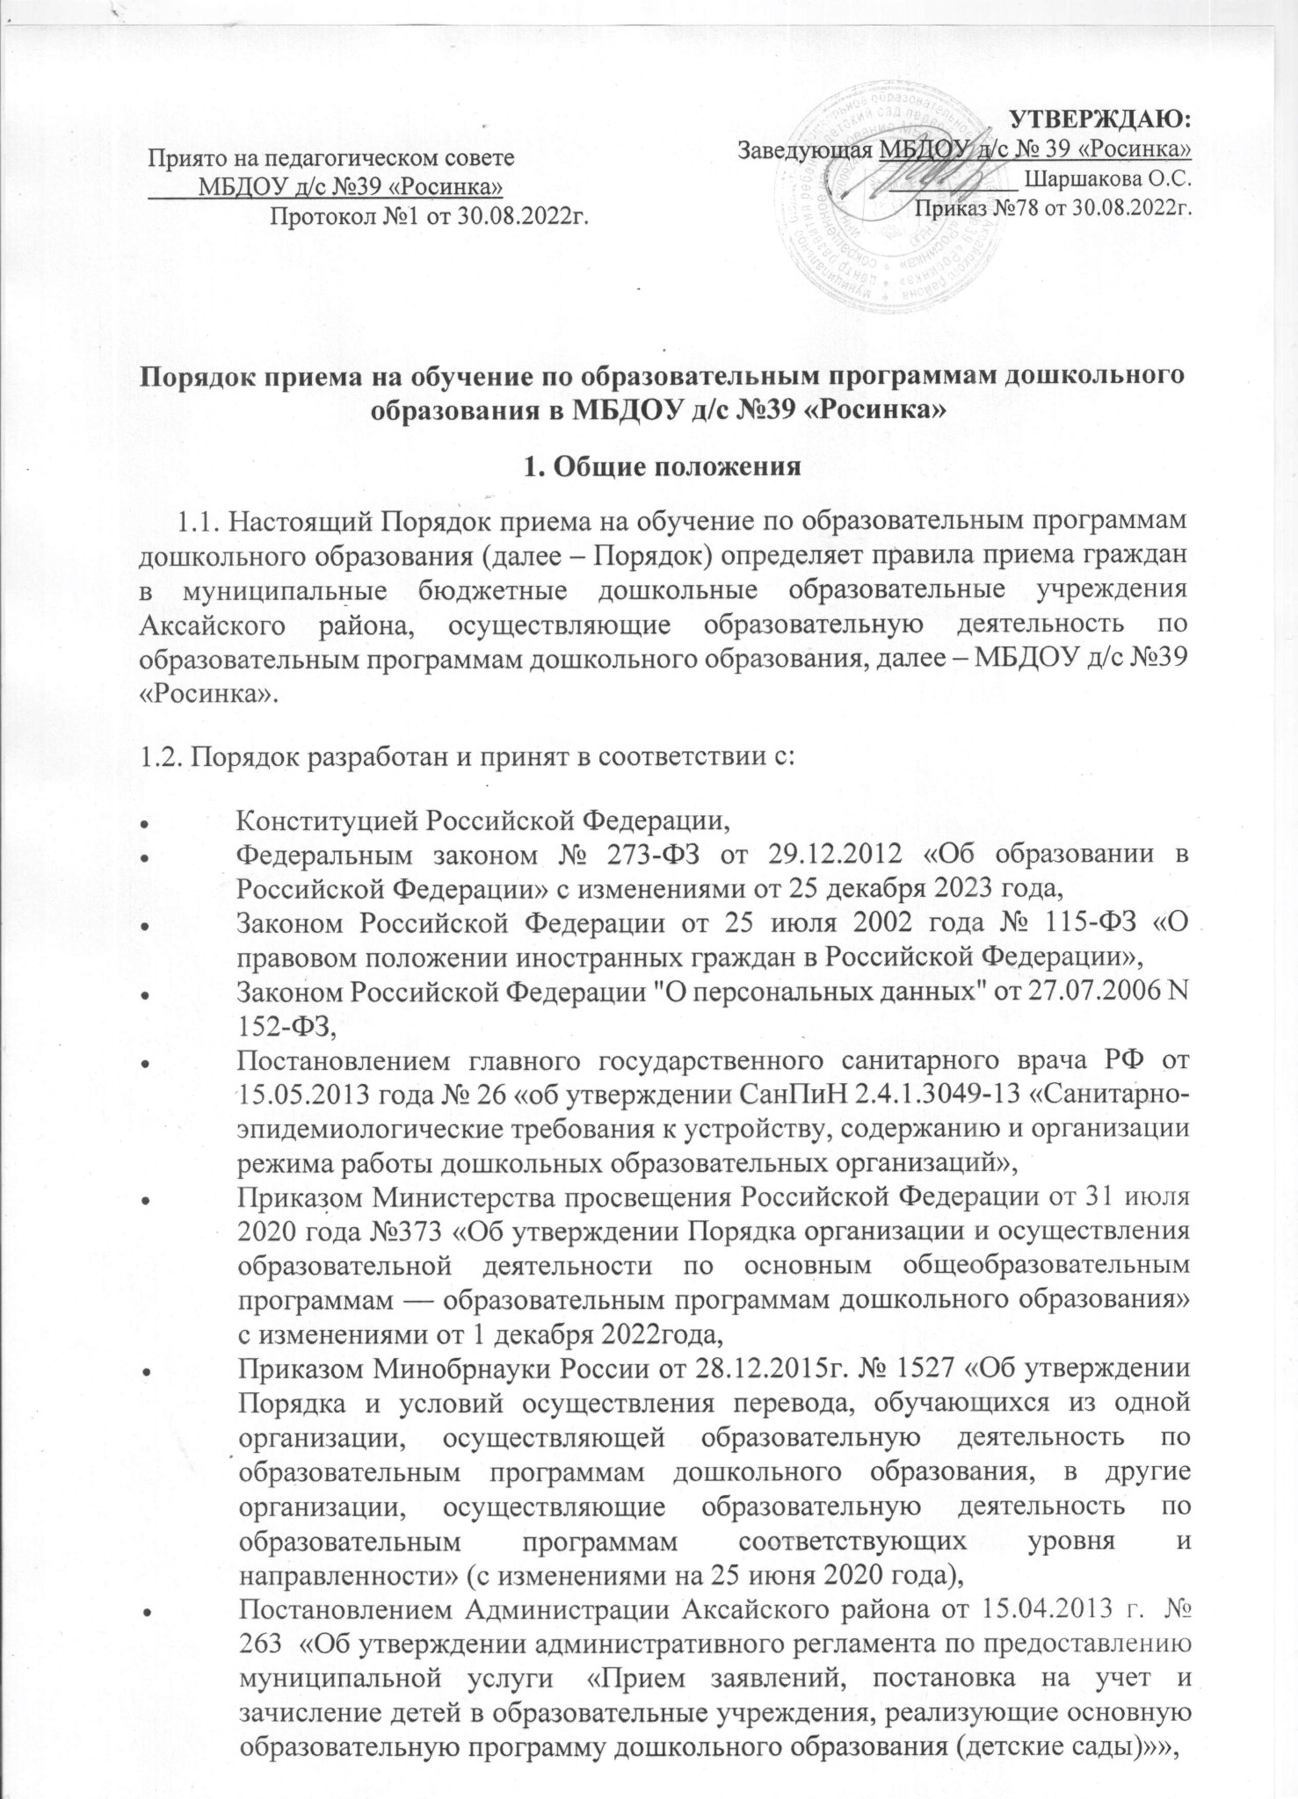

Приято на педагогическом совете

МБДОУ д/с №39 «Росинка»

# Протокол №1 от 30.08.2022г.УТВЕРЖДАЮ:

Заведующая МБДОУ д/с № 39 «Росинка»

___________ Шаршакова О.С.

Приказ №78 от 30.08.2022г.

**Порядок приема на обучение по образовательным программам дошкольного образования в МБДОУ д/с №39 «Росинка»**

**1. Общие положения**

     1.1. Настоящий Порядок приема на обучение по образовательным программам дошкольного образования (далее – Порядок) определяет правила приема граждан в муниципальные бюджетные дошкольные образовательные учреждения Аксайского района, осуществляющие образовательную деятельность по образовательным программам дошкольного образования, далее – МБДОУ д/с №39 «Росинка».

1.2. Порядок разработан и принят в соответствии с:

* Конституцией Российской Федерации,
* Федеральным законом № 273-ФЗ от 29.12.2012 «Об образовании в Российской Федерации» с изменениями от 25 декабря 2023 года,
* Законом Российской Федерации от 25 июля 2002 года № 115-ФЗ «О правовом положении иностранных граждан в Российской Федерации»,
* Законом Российской Федерации "О персональных данных" от 27.07.2006 N 152-ФЗ,
* Постановлением главного государственного санитарного врача РФ от 15.05.2013 года № 26 «об утверждении СанПиН 2.4.1.3049-13 «Санитарно-эпидемиологические требования к устройству, содержанию и организации режима работы дошкольных образовательных организаций»,
* Приказом Министерства просвещения Российской Федерации от 31 июля 2020 года №373 «Об утверждении Порядка организации и осуществления образовательной деятельности по основным общеобразовательным программам — образовательным программам дошкольного образования» с изменениями от 1 декабря 2022года,
* Приказом Минобрнауки России от 28.12.2015г. № 1527 «Об утверждении Порядка и условий осуществления перевода, обучающихся из одной организации, осуществляющей образовательную деятельность по образовательным программам дошкольного образования, в другие организации, осуществляющие образовательную деятельность по образовательным программам соответствующих уровня и направленности» (с изменениями на 25 июня 2020 года),
* Постановлением Администрации Аксайского района от 15.04.2013 г.  № 263  «Об утверждении административного регламента по предоставлению муниципальной услуги  «Прием заявлений, постановка на учет и зачисление детей в образовательные учреждения, реализующие основную образовательную программу дошкольного образования (детские сады)»»,

      1.3. Правила приема в МБДОУ д/с №39 «Росинка» обеспечивают прием всех граждан, имеющих право на получение дошкольного образования и проживающих на территории, за которой закреплены МБДОУ Аксайского района.

     1.4. В приеме в МБДОУ д/с №39 «Росинка» может быть отказано только по причине отсутствия в нем свободных мест, за исключением случаев, предусмотренных статьей 88 Федерального закона от 29 декабря 2012 года № 273-ФЗ «Об образовании в Российской Федерации».

В случае отсутствия мест в МБДОУ д/с №39 «Росинка» родители (законные представители) ребенка для решения вопроса о его устройстве в другое МБДОУ обращаются непосредственно в Управление образование Администрации Аксайского района (далее – УОААР).

      1.5. МБДОУ д/с №39 «Росинка» обязано  ознакомить родителей (законных представителей) со своим уставом, лицензией на осуществление образовательной деятельности, с образовательными программами и другими документами, регламентирующими организацию и осуществление образовательной деятельности, права и обязанности воспитанников.

     1.6. МБДОУ д/с №39 «Росинка» размещают Постановление Администрации Аксайского района  от 16.04.2012 N 308 «О закреплении за муниципальными общеобразовательными учреждениями микрорайонов», размещается на информационном стенде в детском саду и на официальном сайте детского сада в сети интернет в течение трех рабочих дней со дня его издания.

      1.7. Прием в образовательную организацию осуществляется в течение всего календарного года при наличии свободных мест.

     1.8. Документы о приеме подаются в МБДОУ д/с №39 «Росинка», в которое получено направление в рамках реализации государственной и муниципальной услуги, представляемой УОААР, по приему заявлений, постановке на учет и зачислению детей в образовательные организации, реализующие основную образовательную программу дошкольного образования.

**2. Организация приема на обучение**

       2.1. Прием в МБДОУ д/с №39 «Росинка» осуществляется по личному заявлению родителя (законного представителя) ребенка при предъявлении оригинала документа, удостоверяющего личность родителя (законного представителя), либо оригинала документа, удостоверяющего личность иностранного гражданина и лица без гражданства в Российской Федерации в соответствии со статьей 10 Федерального закона от 25 июля 2002 года № 115-ФЗ «О правовом положении иностранных граждан в Российской Федерации».

МБДОУ д/с №39 «Росинка» может осуществлять прием указанного заявления в форме электронного документа с использованием информационно-телекоммуникационных сетей общего пользования.

        2.2. В заявлении родителями (законными представителями) ребенка указываются следующие сведения:

* фамилия, имя, отчество (последнее – при наличии) ребенка;
* дата и место рождения ребенка;
* фамилия, имя, отчество (последнее – при наличии) родителей (законных представителей) ребенка;
* адрес места жительства ребенка, его родителей (законных представителей);
* контактные телефоны родителей (законных представителей) ребенка);
* выбор языка образования, родного языка из числа языков народов Российской Федерации, в том числе русского языка как родного языка.

      2.3. Форма заявления размещается МБДОУ д/с №39 «Росинка» на информационном стенде и на официальном сайте образовательной организации в сети Интернет.

      2.4. Прием детей, впервые поступающих в МБДОУ д/с №39 «Росинка», осуществляется на основании медицинского заключения (медицинская карта ребенка форма N 026/У).

       2.5. Для приема в МБДОУ д/с №39 «Росинка»:

  а) родители (законные представители) детей, проживающих на закрепленной территории, для зачисления ребенка в образовательную организацию дополнительно предъявляют:

* оригинал свидетельства о рождении ребенка или документ, подтверждающий родство заявителя (или законность представления прав ребенка),
* свидетельство о регистрации ребенка по месту жительства или по месту пребывания на закрепленной территории или документ, содержащий сведения о регистрации ребенка по месту жительства или по месту пребывания;

  б) родители (законные представители) детей, не проживающих на закрепленной территории, дополнительно предъявляют свидетельство о рождении ребенка.

    Родители (законные представители) детей, являющихся иностранными гражданами или лицами без гражданства, дополнительно предъявляют документ, подтверждающий родство заявителя (или законность представления прав ребенка), и документ, подтверждающий право заявителя на пребывание в Российской Федерации.

    Иностранные граждане и лица без гражданства все документы представляют на русском языке или вместе с заверенным в установленном порядке переводом на русский язык.

     Копии предъявляемых при приеме документов хранятся в МБДОУ д/с №39 «Росинка» на время обучения ребенка.

      2.6.Дети с ограниченными возможностями здоровья принимаются на обучение по адаптированной образовательной программе дошкольного образования только с согласия родителей (законных представителей) и на основании рекомендаций психолого-медико-педагогической комиссии.

       2.7. Требование представления иных документов для приема детей в образовательные организации в части, не урегулированной законодательством об образовании, не допускается.

      2.8. Факт ознакомления родителей (законных представителей) ребенка, в том числе через информационные системы общего пользования, с лицензией на осуществление образовательной деятельности, уставом образовательной организации фиксируется в заявлении о приеме и заверяется личной подписью родителей (законных представителей) ребенка.

      2.9. Подписью родителей (законных представителей) ребенка фиксируется также согласие на обработку их персональных данных и персональных данных ребенка в порядке, установленном законодательством Российской Федерации.

     2.10. Родители (законные представители) ребенка могут направить заявление о приеме в образовательную организацию почтовым сообщением с уведомлением о вручении посредством официального сайта учредителя образовательной организации в информационно-телекоммуникационной сети «Интернет», федеральной государственной информационной системы «Единый портал государственных и муниципальных услуг (функций)» в порядке предоставления государственной и муниципальной услуги в соответствии с пунктом 1.8. настоящего Порядка.

       2.11. Оригинал паспорта или иного документа, удостоверяющего личность родителей (законных представителей), и другие документы в соответствии с пунктом 2.1. настоящего Порядка предъявляются руководителю МБДОУ д/с №39 «Росинка» или уполномоченному им  должностному лицу в сроки, определяемые УОААР, до начала посещения ребенком МБДОУ.

       2.12. Заявление о приеме в образовательную организацию и прилагаемые к нему документы, представленные родителями (законными представителями) детей, регистрируются руководителем МБДОУ д/с №39 «Росинка» или уполномоченным им должностным лицом, ответственным за прием документов, в журнале приема заявлений о приеме в образовательную организацию.

После регистрации заявления родителям (законным представителям) детей выдается расписка в получении документов, содержащая информацию о регистрационном номере заявления о приеме ребенка в образовательную организацию, перечне представленных документов. Расписка заверяется подписью должностного лица  МБДОУ д/с №39 «Росинка», ответственного за прием документов, и печатью МБДОУ д/с №39 «Росинка»**.**

       2.13. Дети, родители (законные представители) которых не представили необходимые для приема документы в соответствии с пунктом 2.1. настоящего Порядка, остаются на учете детей, нуждающихся в предоставлении места в образовательной организации. Место в  МБДОУ ребенку предоставляется при освобождении мест в соответствующей возрастной группе в течение года.

      2.14. После приема документов, указанных в пункте 2.1. настоящего Порядка, МБДОУ д/с №39 «Росинка» заключает договор об образовании по образовательным программам дошкольного образования с родителями (законными представителями) ребенка**.**

       2.15. Руководитель МБДОУ издает распорядительный акт о зачислении ребенка в образовательную организацию (далее - распорядительный акт)  в течение трех рабочих дней после заключения договора. Распорядительный акт в трехдневный срок после издания размещается на информационном стенде образовательной организации и на официальном сайте образовательной организации в сети Интернет.

После издания распорядительного акта ребенок снимается с учета детей, нуждающихся в предоставлении места в образовательной организации, в порядке предоставления государственной и муниципальной услуги в соответствии с пунктом 1.8. настоящего Порядка.

* 1. На каждого ребенка, зачисленного в МБДОУ д/с №39 «Росинка», заводится личное дело, в котором хранятся все сданные документы.